 **CEMP – CENTRO EDUCACIONAL MARAPENDI**

**Nome: ______________________________________________ Data: 24/04/2024.**

**Professor(a): Márcia 6o Ano Ensino Médio Turma: A/B/C**

**QUESTIONÁRIO DE GEOGRAFIA 2º Bimestre**

**Consulte o capítulo 5, copie as questões para o caderno e responda-as.**

Tanto o comércio quanto os serviços são fundamentais para que os produtos agropecuários e industriais cheguem até nós.

Sobre esse tema, realize as atividades que seguem.

1. A qual setor da economia o comércio e os serviços pertencem? Justifique a importância desse setor?
2. Caracterize as atividades do terceiro setor da economia.

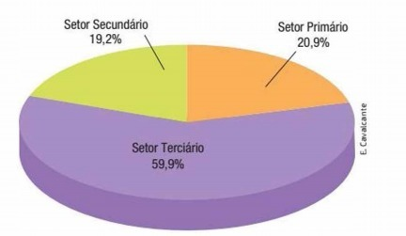

De acordo com os dados apresentados no gráfico, qual é

1. De acordo com o gráfico, qual é o setor da economia que ocupa a maior parcela da população economicamente ativa?

Quais atividades estão inseridas nesse setor?

1. Explique por que o comércio e os serviços impulsionam transformações no espaço geográfico ao longo do tempo.
2. Defina consumo sustentável.
3. Relacione o comportamento consumista à publicidade.